# Introdução

Com o objetivo de facilitar e agilizar o acesso aos dados coletados pelos sensores, este projeto compreende a implementação de um chatbot que utiliza como interface o mensageiro Telegram. Chatbots são ferramentas de inteligência artificial criadas para simular conversas entre humanos. Apesar de a plataforma web oferecer uma interface completa e bem informativa sobre os dados enviados pelos sensores no campo, o chatbot oferece uma forma alternativa para acesso aos dados sem a necessidade de interpretação de dados ou verificação de gráficos.

Enquanto a plataforma web é o meio principal para análises mais aprofundadas mirando nos agrônomos ou pessoas com conhecimento técnico que acompanham algum ambiente de plantação, o chatbot serve como um aliado para acompanhamento no dia a dia do agricultor e que fornece apenas as informações solicitadas e notifica o que é de maior emergência. O fato de a comunicação ocorrer via chat torna a coleta de informações no dia a dia mais agradável e ágil.

# Representação Arquitetural

As principais ferramentas utilizadas na implementação são: o Telegram para servir de interface de comunicação; a biblioteca Rasa para treino e processamento de linguagem natural; e a linguagem Python para configuração das ações mais elaboradas. A visão geral é mostrada na imagem abaixo.

[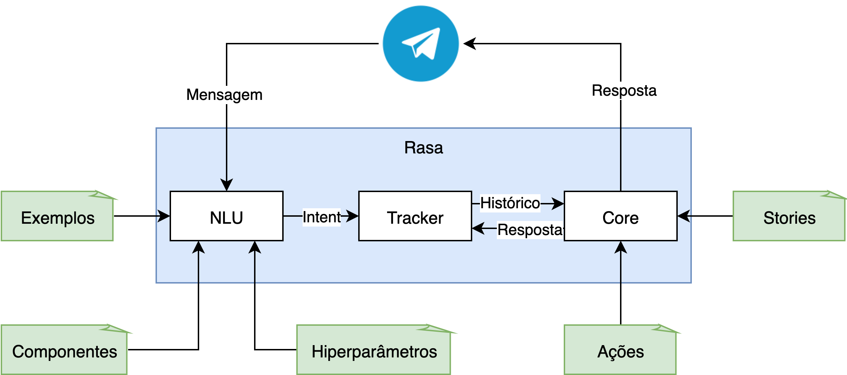](https://app.diagrams.net/?page-id=18VwAbJhtVVA-RCrkh-4&scale=auto#G1023G-eyHwowq0FiI8KTvJQXtzERI7gCB)

O Rasa é composto pelos seguintes módulos:

* **NLU:** Responsável por treinar os exemplos fornecidos pelos desenvolvedores e identificar os *Intents* nas mensagens de usuário, os quais representam a classificação ou categoria de uma mensagem ou pergunta
* **Tracker:** Recebe os *Intents* identificados pelo NLU e armazena o histórico de conversa, fornecendo-o para o Core, o qual retorna as respostas dadas para o Tracker armazenar.
* **Core:** Consulta o Histórico e as Ações para decidir qual resposta enviar.

O Rasa funciona a partir do recebimento de uma série de dados indicados em verde e que são desenvolvidos pela equipe, como:

* **Exemplos:** São frases que identificam e caracterizam cada Intent. Um Intent é composto por vários exemplos, os quais tratam de um mesmo assunto, mudando apenas as palavras utilizadas. Os exemplos são criados com base naquilo que o chatbot espera receber dos usuários.
* **Componentes:** Os componentes podem ser os padrões da biblioteca Rasa ou customizados. A ordem e seleção deles interfere diretamente na qualidade de compreensão do chatbot e por isso os desenvolvedores devem rodar testes de validação para encontrar a melhor combinação e seus hiperparâmetros.
* **Hiperparâmetros:** São utilizados pelos componentes para a configuração dos algoritmos de compreensão.
* **Ações:** Funções Python que executam processos mais complexos e também realizam consultas em serviços externos, como API’s, Bases de Dados, entre outros.